Приложение №2
к Договору безвозмездного оказания услуг
от «___» _______________ 2025 г. № ____
Сведения о поступивших в приют для животных
животных без владельцев и животных, от права собственности на которых владельцы отказались,
в информационно-телекоммуникационной сети «Интернет»

Фото | Дата отлова | Населенный пункт и адрес отлова | Вид,  пол,  порода | Прибли-зительный возраст | Окрас, характерис-тика волосяного покрова | Наличие ошейника (шлейки), одежды, клетки, переноски, иного транспор-тировоч-ного устройства | Особые отметины и приметы | Наличие / отсутст-вие стерили-зации / кастра-ции | Физическое состояние животного, особенности походки, передвижения, в том числе вследствие травм | Присвоенный идентификационный номер при маркировании  и чипировании | Дата и причина выбытия животного из приюта
1 | 2 | 3 | 4 | 5 | 6 | 7 | 8 | 9 | 10 | 11 | 12
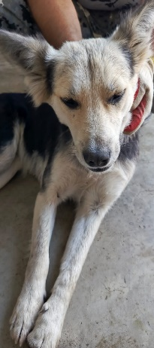 | 15.08.2025г. | Копейски й ГО, ул.Рудоремонтная, д.3 | Собака,  сука,  б\п | 4г | Черно-серый | Нет | Вес 17 кг; высота в холке 30 см | Нет | Удовлетворительное | Бирка №RU11а890607  Чип 643016908485058  Дело №369  Карточка учета № 1
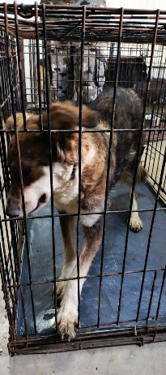 | 15.08.2025г. | Копейски й ГО, ул.Короленко, д.46 | Собака,  сука,  б\п | 3г | Рыже-черный белые лапы | Нет | Вес 22 кг; высота в холке 34 см | Нет | Удовлетворительное | Бирка №нет  Чип 643077916370694  Дело №369  Карточка учета № 2 | 19.08.2025 АС
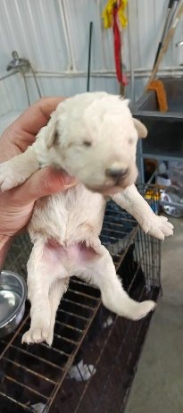 | 15.08.2025г. | Копейски й ГО, ул.Короленко, д.46 | Собака,  кобель,  б\п | 7дн | белый | Нет | Вес 0,25 кг; высота в холке 4 см | Нет | Удовлетворительное | Бирка №нет  Чип 643039951188439  Дело №369  Карточка учета №3
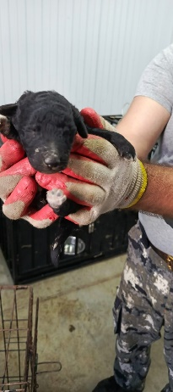 | 15.08.2025г. | Копейски й ГО, ул.Короленко, д.46 | Собака,  сука,  б\п | 7дн | черный | Нет | Вес 0,25 кг; высота в холке 4 см | Нет | Удовлетворительное | Бирка №нет  Чип 643021631489995  Дело №369  Карточка учета №4
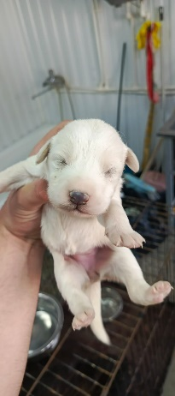 | 15.08.2025г. | Копейски й ГО, ул.Короленко, д.46 | Собака,  сука,  б\п | 7дн | белый | Нет | Вес 0,25 кг; высота в холке 4 см | Нет | Удовлетворительное | Бирка №нет  Чип 643025176387808  Дело №369  Карточка учета №5
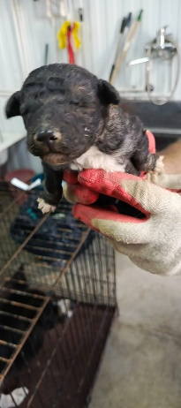 | 15.08.2025г. | Копейски й ГО, ул.Короленко, д.46 | Собака,  кобель,  б\п | 7дн | дымчатый | Нет | Вес 0,25 кг; высота в холке 4 см | Нет | Удовлетворительное | Бирка №нет  Чип 643014502248105  Дело №369  Карточка учета №6
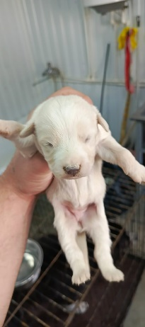 | 15.08.2025г. | Копейски й ГО, ул.Короленко, д.46 | Собака,  сука,  б\п | 7дн | белый | Нет | Вес 0,25 кг; высота в холке 4 см | Нет | Удовлетворительное | Бирка №нет  Чип 643068832294922  Дело №369  Карточка учета №7
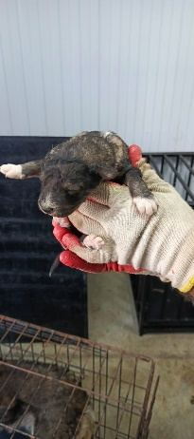 | 15.08.2025г. | Копейски й ГО, ул.Короленко, д.46 | Собака,  кобель,  б\п | 7дн | Черно-рыжий | Нет | Вес 0,25 кг; высота в холке 4 см | Нет | Удовлетворительное | Бирка №нет  Чип 643067936332991  Дело №369  Карточка учета №8
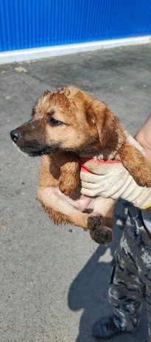 | 15.08.2025г. | Копейски й ГО, ул.Короленко, д.46 | Собака,  сука,  б\п | 2м | рыжий | Нет | Вес 1,5 кг; высота в холке 9 см | Нет | Удовлетворительное | Бирка №нет  Чип 643054685111549  Дело №369  Карточка учета №9
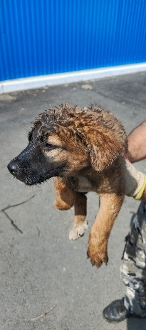 | 15.08.2025г. | Копейски й ГО, ул.Короленко, д.46 | Собака,  кобель,  б\п | 2м | Темно-рыжий | Нет | Вес 1,5 кг; высота в холке 10 см | Нет | Удовлетворительное | Бирка №нет  Чип 643062796590746  Дело №369  Карточка учета №10
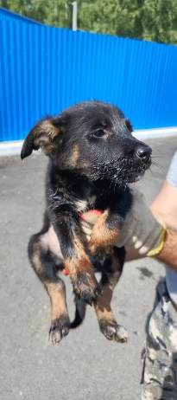 | 15.08.2025г. | Копейски й ГО, ул.Короленко, д.46 | Собака,  сука,  б\п | 2м | Черный рыжие лапы | Нет | Вес 1,7 кг; высота в холке 10 см | Нет | Удовлетворительное | Бирка №нет  Чип 643025802717347  Дело №369  Карточка учета №11

